LAPORAN ANALISIS & KOMPARASI PERFORMA
Hadoop MapReduce vs Apache Spark

Nama | : Muhammad Abiyyu Rahman
NIM | : 25.51.1738
Mata Kuliah | : IT Infrastructure and Platform
Tugas | : Tugas 3.2 Benchmarking Framework Pemrosesan Data
Tanggal Pengujian | : 26 Juni 2026
File Input | : 100mb-examplefile.txt (100 MB / 104.857.621 bytes)

1. Tabel Komparasi Performa
Berdasarkan eksperimen benchmarking mandiri yang dilakukan pada mesin lokal menggunakan file sampel 100 MB, berikut adalah hasil perbandingan performa antara Hadoop MapReduce (tradisional berbasis Disk) dengan Apache Spark (berbasis In-Memory):

Komponen Pengujian | Hadoop MapReduce (Tradisional) | Apache Spark (DataFrame API)
Ukuran File Input (MB) | 100 MB | 100 MB
Metode Pengukuran | time.time() (Eksternal Proses Python wrapper) | time.time() (Internal dalam kode PySpark)
Total Waktu Eksekusi | 9.8220 Detik | 5.2878 Detik
Faktor Kecepatan | 1.0x (Baseline) | 1.86x Lebih Cepat
Status Keberhasilan | Sukses | Sukses

2. Analisis Teoretis & Eksperimental

Pertanyaan 1: Framework mana yang memiliki waktu eksekusi lebih cepat? Mengapa demikian?
Berdasarkan hasil eksperimen, Apache Spark jauh lebih cepat dibandingkan Hadoop MapReduce dengan keunggulan performa sekitar 1.86x lipat. Hal ini terjadi karena perbedaan mendasar dalam arsitektur penyimpanan sementara (intermediate storage) kedua framework:
- Apache Spark (In-Memory Processing): Spark menggunakan abstraksi RDD (Resilient Distributed Dataset) dan DataFrame yang memungkinkan data disimpan dan diproses secara langsung di dalam RAM (In-Memory). Operasi transformasi (seperti map, filter, split) dijalankan di memori tanpa perlu menulis hasil antara ke disk. Spark baru menulis data ke disk jika memori benar-benar penuh atau saat memicu aksi akhir (action) penyimpanan.
- Hadoop MapReduce (Disk-Based Storage): MapReduce dirancang dengan arsitektur berbasis disk. Setelah fase Map selesai, data antara (intermediate data) harus diurutkan (sorted), dikelompokkan (shuffled), dan ditulis secara fisik ke piringan disk (HDFS/Local Disk) sebelum fase Reduce dimulai. Proses I/O disk ini memakan waktu yang sangat lama dan menjadi bottleneck utama, terutama pada dataset berukuran medium hingga besar.

Pertanyaan 2: Mengapa pada Hadoop MapReduce tradisional sering kali terjadi jeda waktu yang cukup lama di awal? Jelaskan peran YARN Resource Manager.
Jeda waktu (startup delay) yang cukup lama di awal eksekusi Hadoop MapReduce disebabkan oleh proses alokasi sumber daya dan inisialisasi lingkungan kerja oleh YARN (Yet Another Resource Negotiator) serta overhead JVM startup. Berikut adalah tahapan yang menyebabkan jeda tersebut:

- Negosiasi Sumber Daya (Resource Negotiation): Saat job MapReduce disubmit dalam mode kluster, klien menghubungi YARN Resource Manager (RM). RM harus memeriksa kapasitas kluster yang tersedia dan menunjuk sebuah NodeManager (NM) untuk meluncurkan wadah pertama yang disebut ApplicationMaster (AM).
- Inisialisasi ApplicationMaster & JVM Startup: Container ApplicationMaster harus diinisialisasi dan dijalankan. Di dalam ekosistem Java (Hadoop ditulis dalam Java), setiap container memerlukan pembuatan instans JVM (Java Virtual Machine) baru. Proses startup JVM ini memiliki overhead waktu yang signifikan (biasanya beberapa detik).
- Alokasi Container untuk Task Map: Setelah ApplicationMaster aktif, ia akan menganalisis pembagian data (input splits) dan meminta container tambahan ke Resource Manager untuk menjalankan task Map. Resource Manager kemudian mengalokasikan container tersebut pada NodeManager yang sesuai, yang kemudian meluncurkan JVM baru lagi untuk setiap task Map.
- Kesimpulan: Seluruh rangkaian negosiasi, alokasi container, pembuatan JVM, dan registrasi status inilah yang menyebabkan layar terminal tampak "membeku" atau tertahan pada status awal sebelum persentase kemajuan Map mulai bergerak dari 0%. Bahkan dalam mode local/standalone, overhead startup JVM tunggal dan inisialisasi framework Hadoop tetap memakan waktu awal yang signifikan sebelum tugas utama dimulai.

3. Bukti Eksekusi (Screenshot)

A. Log Eksekusi Hadoop MapReduce
Berikut adalah screenshot hasil eksekusi Hadoop MapReduce. Job berhasil diselesaikan dengan status "completed successfully" dan total waktu eksekusi 9.8220 detik.

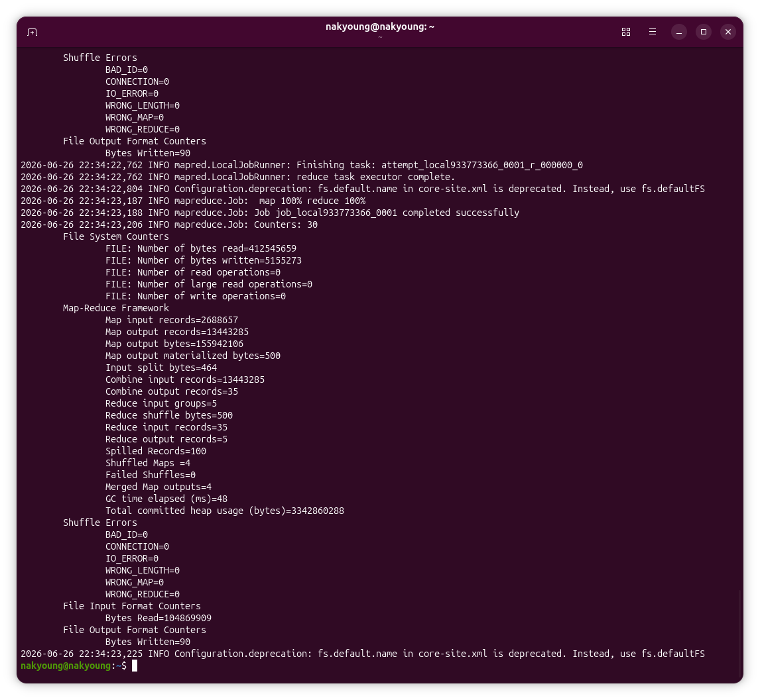

B. Log Eksekusi Apache Spark
Berikut adalah screenshot hasil eksekusi Apache Spark. Penghitungan kata unik berhasil diselesaikan dengan total waktu eksekusi 5.2878 detik.



